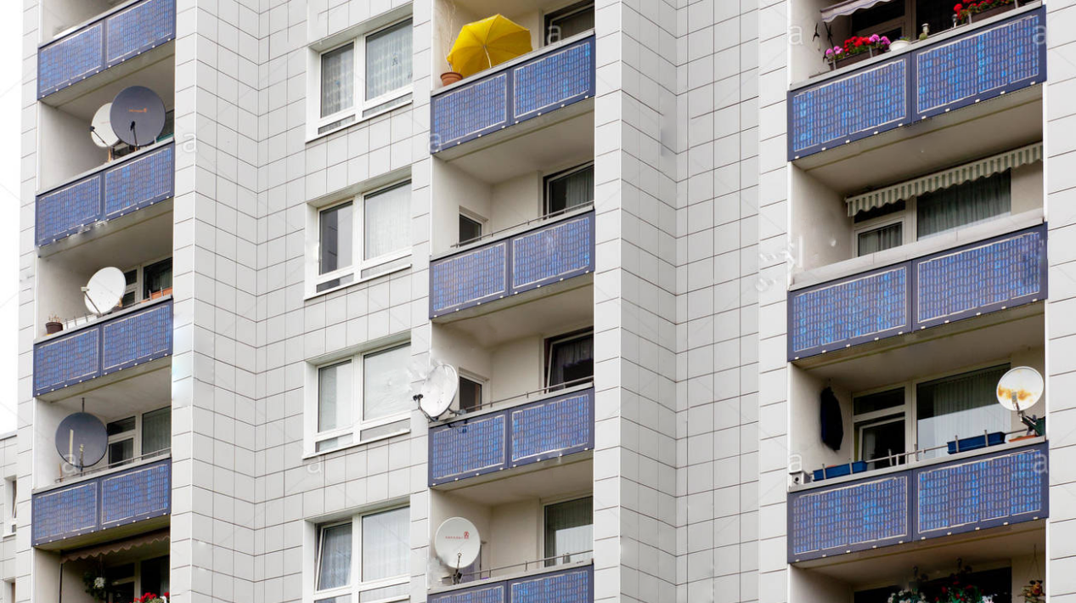

Beschlussfassung über die Gestaltung von Balkon- / Terrassenbrüstungen und Fassaden mit Balkon-Solaranlagen.

Erläuterung:

Balkon-Solaranlagen sind Geräte zur Erzeugung von Elektrizität aus Sonnenenergie. Sie bestehen aus Solarmodulen, 1-2 Mikrowechselrichtern sowie einer Steckvorrichtung. Die mit ihnen erzeugte Energie wird direkt im Haushalt verbraucht. Evtl. Übererzeugung wird vergütungsfrei ans Hausnetz/Verteilnetz abgegeben.

Die Neufassung der Norm DIN-VDE-V-0100-551-1 vom Oktober 2017 ermöglicht den Anschluss von Kleinsolaranlagen über eine Steckdose in den gemischten Endstromkreis (Endverbraucherstromkreis). Die Norm DIN-VDE-AR-N-4105 von November 2018 legt fest, dass der Anschluss auch ohne Hinzuziehung eines Elektrofachbetriebs erfolgen kann. Dies gilt für eine maximale Anlagenleistung von 600 Watt/VA. Die Montage kann auf Flach- und Schrägdächern, insbesondere aber auch an Fassaden und Balkon-/Terrassenbrüstungen erfolgen.
Auch Wohnungseigentümern und Mietern ist es damit nun möglich, Solarstrom für den direkten Eigenverbrauch zu erzeugen und so einen Teil ihres Strombedarfs selbst zu decken. Die durch die im Durchschnitt mit nur 300-800 € bepreisten Geräte erzielten Einsparungen sorgen für eine Amortisierung binnen weniger Jahre.

Eine meist auf einem einfachen Formblatt mögliche Anmeldung beim lokal zuständigen Betreiber des Stromnetzes, welcher dann oft kostenlos einen moderneren Stromzähler einbaut, sowie eine online durchführbare Registrierung im Marktstammdatenregister (marktstammdatenregister.de) sind die einzigen bürokratischen Vorbedingungen. In vielen Regionen wird hierbei bereits Unterstützung angeboten (etwa auf der Plattform MachDeinenStrom.de).

Damit ist die Balkon-Solaranlage eine einfache und günstige Möglichkeit für Wohnungseigentümer und Mieter, sich an der Energiewende zu beteiligen und dabei finanziell zu profitieren.

Beschlussvorschlag:
Die Eigentümerversammlung beschließt, die Nutzung von Balkon-Solaranlagen an Balkon- und Terrassenbrüstungen sowie an den zum Wohneigentum gehörenden Fassadenflächen für alle Eigentümer unter folgenden Bedingungen zu genehmigen.

- Es ist sicherzustellen, dass die gewählten Montagelösungen den geltenden Normen entsprechen. Meist sind geeignete Montage-Sets bereits beim Verkäufer der Anlagen erhältlich.

- Die Solarmodule sind so auszuwählen, dass sie das Fassadenbild möglichst wenig beeinflussen. Das betrifft insbesondere die Abmessungen der Module, welche sich an den Abmessungen von Balkon-/Terrassenbrüstungen orientieren sollen.

- Es ist auf eine möglichst neutrale Farbwahl zu achten. Schwarze Module und ebensolche Rahmen sind vorzuziehen.

- Aufständerungen zur Leistungssteigerung sind möglich, sofern diese nicht darunterliegende Wohneinheiten beeinträchtigen.

- Eine Anbringung an der Fassade ist nur zulässig, sofern sichergestellt ist, dass die Funktion und Integrität der Wärmedämmung (soweit vorhanden) nicht in Mitleidenschaft gezogen wird.
Vermietende Eigentümer werden angehalten, diese Regelung in zukünftig abzuschließende Mietverträge mit aufzunehmen.

